Facilitador(a): Ing. Carmen Ortega Asignatura: Base de Datos II

Fecha: 30/08/2020 Grupo: ___1IL131

Estudiantes: Jacky He, 3-740-114

Yui Lo, 8-929-854

Maria José Martínez PE-15-1146

Dhiraj Lakhwani 3-743-1798

Richie Ieong 8-970-668

1. **TÍTULO** **DE LA EXPERIENCIA**: APLIQUEMOS CONCEPTOS DEL MODELO DE BASE DE DATOS (MODELO CONCEPTUAL, LÓGICO Y FÍSICO)
2. **TEMAS:**

CAPITULO I: DESARROLLO DEL MODELO DE BASE DE DATOS (MODELO CONCEPTUAL, LÓGICO Y FÍSICO)

1. **OBJETIVO(S):**

Realizar el análisis y dar respuesta a los problemas presentados sobre elementos básicos de conceptos de modelo conceptual, lógico y físico de Base de Datos.

La actividad le permite al estudiante enriquecer su experiencia en el desarrollo y construcción de conocimientos del curso de Base de Datos II.

**Tipos comandos SQL**

**Lenguaje de Manipulación de Datos (DML):** SELECT, INSERT, UPDATE, DELETE

**Lenguaje de Definición de Datos (DDL):** CREATE; ALTER; DROP

**Lenguaje de Control de Datos (DCL):** GRANT, REVOKE, SET ROL

**Lenguaje de Control de Transacciones:** COMMIT, ROLLBACK

1. **METODOLOGÍA:**
2. Divida el salón en grupos.
3. Distribuya el taller a cada grupo.
4. Cada equipo contará con un período de laboratorio (2 períodos de 45 min) para dar respuesta a las preguntas.
5. Primero realice el taller de forma individual y una vez desarrollado haga una reunión video llamada en equipo para que colaborativamente den respuesta en equipo las preguntas del ejercicio.
6. Se deben recibir en sección tareas de la plataforma de clases virtuales las respectivas asignación resuelta o realizar el test online del taller.
7. **PROCEDIMIENTO O ENUNCIADO DE LA EXPERIENCIA:**
8. **Crear una base de datos MySQL desde la línea de comandos**

* Accede a MySQL desde la línea de comandos como usuario root.
* Para crear una base de datos escribe el comando CREATE DATABASE, reemplazando base_de_datos por el nombre que le quieras dar a la base de datos
* Para ejecutar consultas sobre esta base de datos debes seleccionarla ejecutando el comando USE, reemplazando base_de_datos por el nombre de la base de datos.
* Ya puedes ejecutar consultas. Vamos a crear laS siguiente tablas y atributos del modelo E/R:

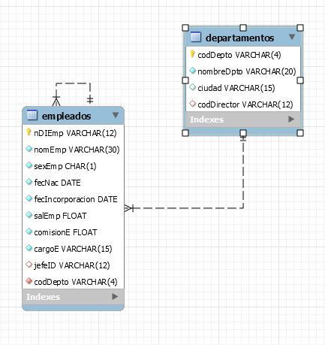

1. **Caso ALTER TABLE**

Supongamos que Myflix ha introducido facturación y pagos en línea. Con ese fin, se nos ha pedido que agreguemos un campo para el número de tarjeta de crédito en nuestra tabla de miembros. Podemos usar el comando ALTER para hacer eso. Primero veamos la estructura de la tabla de miembros antes de hacer cualquier enmienda.

Tabla Miembros

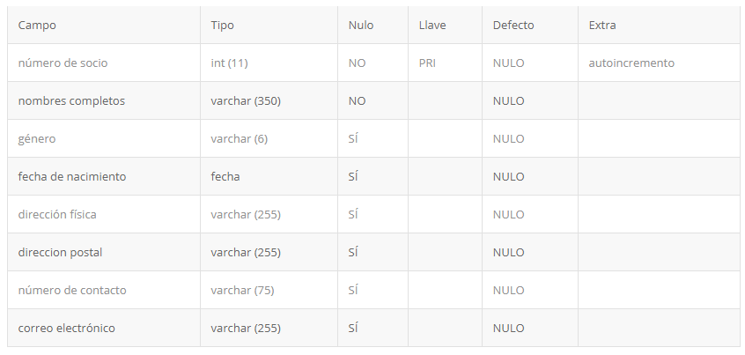

**Agregar un nuevo campo a la tabla de miembros: credit_card_number VARCHAR (25)**

En MySQL contra **Myflixdb** agrega una nueva columna llamada número de tarjeta de crédito a la tabla de miembros con VARCHAR como el tipo de datos. Ejecutar el script show columns que nos da los siguientes resultados.

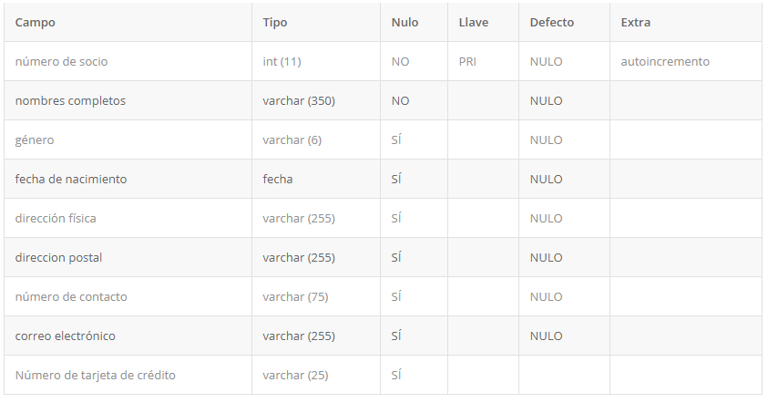

1. **Caso Drop**
2. Veamos ahora ejemplos prácticos que hacen uso del comando DROP.
3. En nuestro ejemplo anterior sobre el comando Alter, agregamos una columna llamada número de tarjeta de crédito a la tabla de miembros.
4. Supongamos que la funcionalidad de facturación en línea tardará un tiempo y queremos DROP la columna de la tarjeta de crédito.
5. Al ejecutar comando, se quita la columna credit_card_number de la tabla de miembros
6. Veamos ahora las columnas en la tabla de miembros para confirmar si nuestra columna ha sido eliminada.
7. Tabla Miembros después de aplicar paso 5

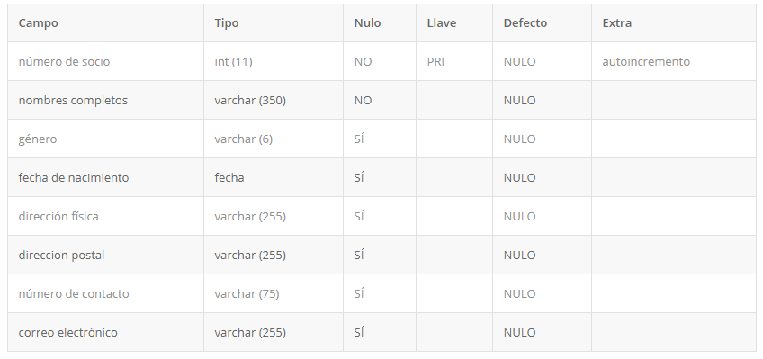

1. **Caso TRUNCATE TABLE**
2. Crear la tabla books

**CREATE** **TABLE** books (

**id** INT AUTO_INCREMENT PRIMARY **KEY**,

title VARCHAR(255) **NOT** NULL

) **ENGINE**=**INNODB**;

1. Inserte una data dummy a la tabla book usando el siguiente stored procedure:

DELIMITER $$

**CREATE** **PROCEDURE** load_book_data(**IN** **num** INT(4))

**BEGIN**

**DECLARE** counter INT(4) **DEFAULT** 0;

**DECLARE** book_title VARCHAR(255) **DEFAULT** '';

WHILE counter < num **DO**

**SET** book_title = **CONCAT**('Book title #',counter);

**SET** counter = counter + 1;

**INSERT** **INTO** books(title)

**VALUES**(book_title);

**END** **WHILE**;

**END**$$

DELIMITER ;

1. Entonces se cargaran 10,000 filas en la tabla books.

Ejecutar:

**CALL load_book_data(10000);**

1. Después valide la data en la tabla books

**SELECT * FROM books;**

1. Finalmente, use comando **TRUNCATE TABLE** para eliminar todas las filas de la tabla books. Comente los resultados obtenidos.

**NOTA: DESARROLLE SUS RESPUESTAS EN LA SECCION G. RESULTADOS DE ESTA PLANTILLA.**

1. **RECURSOS:**

Laptop o PC con los recursos, Internet, material de clases preparado por el docente.

1. **RESULTADOS:**

Sección donde se colocan los datos obtenidos con la experiencia. Se formatea de acuerdo con la salida deseada: conjunto de preguntas, tablas, gráficos, preguntas abiertas, entre otros.

1. **Código de la creación de la base de Datos:**

**CREATE database EMPRESAX;**

**use EMPRESAX;**

**create table departamentos(**

**codDepto varchar(4) not null primary key,**

**nombreDpto varchar(20) not null,**

**ciudad varchar (15) not null,**

**codDirector varchar (12) not null**

**);**

**create table empleados(**

**nDIEmp varchar(12) not null primary key,**

**nomEmp Varchar(30) not null,**

**sexEmp char(1)not null,**

**fecNac date,**

**fecIncorporacion date,**

**salEmp Float,**

**comisionE float,**

**cargoE varchar(15),**

**jefeID varchar(12) not null,**

**codDepto varchar(4) not null,**

**foreign key (jefeID) references empleados (nDIemp),**

**foreign key (codDepto) references departamentos(codDepto)**

**);**

1. **Primero se crea la tabla miembros:**

**use EMPRESAX;**

**create table Miembros(**

**Nsocio int(11) unsigned auto_increment not null primary key,**

**Nombre_completo varchar (350) not null,**

**genero varchar(6),**

**fecha_nacimiento date,**

**direccionF varchar(225),**

**direccionP varchar(255),**

**numero_contacto varchar(75),**

**correo varchar(255)**

**);**

**Luego se agrega la tabla miembros con alter**

**Alter table Miembros**

**add column tarjeta varchar(25);**

**show columns from Miembros;**

1. **Para eliminar la columna de tarjeta de credito:**

**Alter table Miembros**

**drop column tarjeta;**

**show columns from Miembros;**

1. **Se crea la tabla Books**

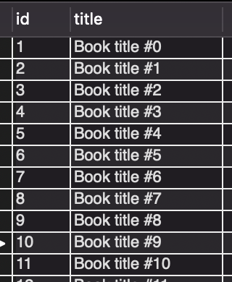

**Luego se aplica el Truncate Table**

**TRUNCATE TABLE books;**

1. **CONSIDERACIONES FINALES – CONCLUSIONES:**

Opinión del estudiante(s) sobre el logro del objetivo y el desarrollo de la Asignación.

Opinión del estudiante(s) sobre el valor de esta herramienta para apoyar los procesos de aprendizaje.

1. **BIBLIOGRAFIA:**
2. **RÚBRICAS:**

|  |  |
| --- | --- |
| ***Detalle - Evaluar*** | ***Valor de la respuesta*** |
| ***Sección G – Problema 1 a 4 (80 PUNTOS)***  ***Sección H – (20 PUNTOS)*** | ***100 pts*** |